

**LA RILEVAZIONE IN DETTAGLIO**

L’indice di fiducia del viaggiatore italiano, elaborato da Confturismo-Confcommercio in collaborazione con l’Istituto Piepoli, mostra una forte crescita della propensione degli Italiani al viaggio.



*Fonte: Confturismo-Confcommercio e Istituto Piepoli*

L’indice, risultato di un algoritmo che combina le risposte date ad una serie di domande sulle abitudini e sulle previsioni di viaggio, si attesta a luglio ad un valore pari a 64 su 100, in leggera diminuzione rispetto al mese di giugno.

Il valore rimane tuttavia vicino al massimo storico del luglio del 2015, nonostante il clima di incertezza legato a fattori economici e all’insicurezza per i continui tragici attentati registrati in Europa.

La propensione a viaggiare nel breve e lungo periodo decresce nell’ultimo mese, dopo un periodo di continua crescita.



*Fonte: Confturismo-Confcommercio e Istituto Piepoli*

Nel breve periodo (tre mesi) l’indice decresce di circa 2 punti percentuali, mentre la propensione al viaggio nel lungo periodo (12 mesi) registra una caduta leggermente più accentuata (-4 per cento).

Il referendum a favore dell’uscita della Gran Bretagna dall’Unione Europea – Brexit - ha creato una fibrillazione all’economia globale e anche quella italiana. Si registra infatti una revisione al ribasso della crescita economica proprio per questo motivo.

Brexit ha avuto un effetto molto importante anche sul settore bancario italiano. Queste preoccupazioni legate al settore finanziario non impattano tuttavia in maniera importante sul settore turistico.

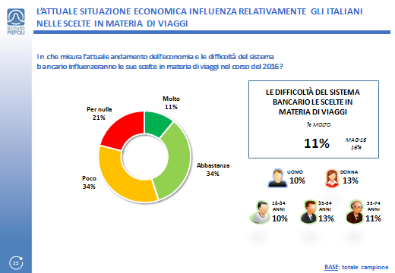

*Fonte: Confturismo-Confcommercio e Istituto Piepoli*

Solo un italiano su dieci crede infatti che le difficoltà del sistema bancario possano influenzare le scelte in materia di viaggi.

In questo periodo complicato a causa del rischio terrorismo e delle incertezze economiche globali, gli italiani vedono la propria vacanza come un “staccare la spina”, infatti è il riposo la prima motivazione di viaggio per i prossimi tre mesi.



*Fonte: Confturismo-Confcommercio e Istituto Piepoli*

Nel prossimo trimestre, la durata media del viaggio sarà di circa 6,9 notti e quasi un italiano su due farà una vacanza di 7 o più notti.

A livello di destinazione, gli italiani preferiscono il Bel Paese. Otto italiani su dieci hanno intenzione di viaggiare in Italia e le mete preferite a livello nazionale sono Puglia, Toscana, Sicilia, Emilia Romagna e Calabria.

L’indagine si è anche focalizzata sul tema del fondo nazionale di garanzia nazionale a tutela dei viaggi organizzati. Solo un italiano su tre era a conoscenza del fondo nazionale di garanzia a tutela dei viaggi organizzati. Il recente cambiamento normativo, con il passaggio da un sistema pubblico ad un sistema privato, vede gli italiani suddivisi in egual misura tra favorevoli e contrari.

I favorevoli pensano che il sistema privato possa portare a dei rimborsi più rapidi e ad avere un minore impatto economico per lo Stato.

L’obbligo di tutela per il tour operator o l’agenzia di viaggio in caso di fallimento o insolvenza influenza la propensione di viaggio di quattro italiani su dieci.



*Fonte: Confturismo-Confcommercio e Istituto Piepoli*

**Nota metodologica**

*L’indagine che presentiamo è stata eseguita fra il 15 e il 20 LUGLIO 2016 con metodologia CATI/CAWI su un campione di 1.000 casi rappresentativo della popolazione residente in Italia dai 18 ai 74 anni, segmentato per sesso, classe di età, Ampiezza Centri e GRG (Grandi Ripartizioni Geografiche).*